TRƯỜNG THCS TÙNG THIỆN VƯƠNG
NỘI DUNG HỌC TRỰC TUYẾN - Tuần từ 3: 20/9 /2021 đến 25/9/2021
Bộ môn: Công nghệ 6
Nộp bài trước: 17 giờ ngày 25/9/2021

BÀI 2: SỬ DỤNG NĂNG LƯỢNG TRONG GIA ĐÌNH
(TIẾT 1)

- NỘI DUNG TÌM HIỂU BÀI
1. CÁC NGUỒN NĂNG LƯỢNG THƯỜNG DÙNG TRONG NGÔI NHÀ
- Hãy quan sát Hình 2.1 và cho biết những nguồn năng lượng nào được sử dụng để thực hiện các hoạt động thường ngày trong gia đình.

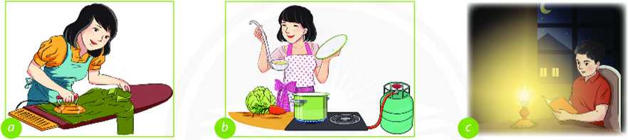
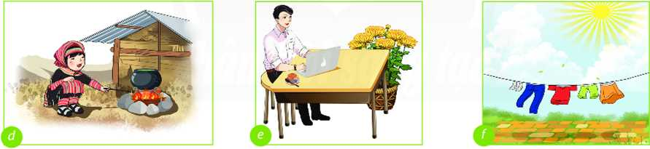
Hình 2.1. Sử dụng các nguồn năng lượng thông dụng trong gia đình
- Con người thường sử dụng năng lượng điện, năng lượng chất đốt để thực hiện các hoạt động hằng ngày trong gia đình.
- Điện là nguồn cung cấp năng lượng cho nhiều loại đồ dùng điện để nấu ăn, giặt, là (ủi), học tập, giải trí,...
- Hãy kể thêm những nguồn năng lượng khác được sử dụng để thực hiện các hoạt động thường ngày trong gia đình.
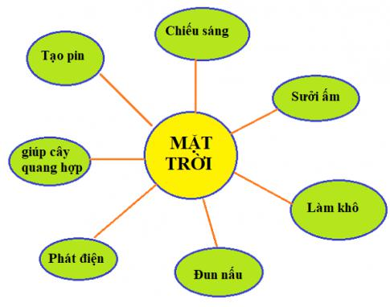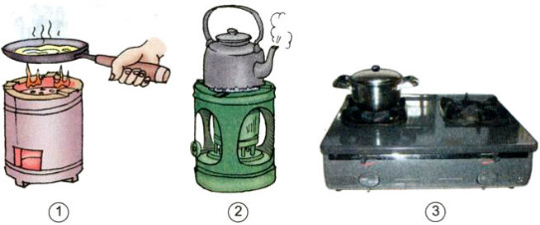
Hình 1: Năng lượng mặt trời
Hình 2: Năng lượng chất đốt

- Chất đốt thường được sử dụng để nấu ăn, sưởi ấm, chiếu sáng cho ngôi nhà.
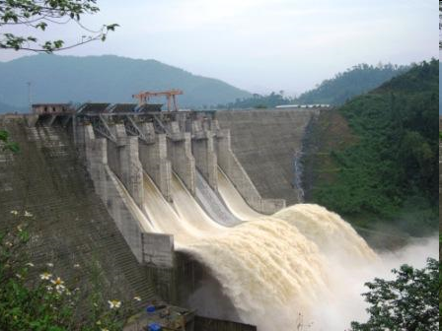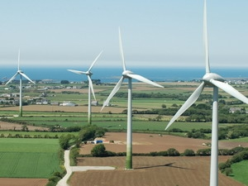
Hình 3: Thủy điện Đăk Mi 4
Hình 4: Tuabin gió

- Ngoài ra, người ta còn sử dụng năng lượng mặt trời, năng lượng gió để chiếu sáng, phơi khô,... hoặc tạo ra điện dùng để vận hành các đồ dùng điện trong gia đình.
- CÂU HỎI LUYỆN TẬP, VẬN DỤNG
Câu 1: Kể các hoạt động thường ngày của gia đình?
a………………………. b……………………………. c…………………….
d………………………. e…………………………. f………………………

Câu 2: Em hãy phân nhóm các hoạt động hằng ngày tương ứng với các nguồn năng lượng khác nhau ở hình 2.1/ tr 15?
Năng lượng điện | Năng lượng chất đốt | Năng lượng mặt trời | Năng lượng gió
- Ví dụ: Ủi đồ  - ……………….  - ………………. | - …………………  - …………………  - ………………… | - …………………  - ………………… | - …………………  - …………………
Câu 3: Trong gia đình em những loại thiết bị nào sử dụng năng lượng điện và năng lượng chất đốt?
- Năng lượng điện: ………………………………………………………………….
- Năng lượng chất đốt: ……………………………………………………………...

- NỘI DUNG VIẾT BÀI
BÀI 2: SỬ DỤNG NĂNG LƯỢNG TRONG GIA ĐÌNH
(TIẾT 1)
- CÁC NGUỒN NĂNG LƯỢNG THƯỜNG DÙNG TRONG NGÔI NHÀ
- Con người thường sử dụng: năng lượng điện, năng lượng chất đốt.
- Ngoài ra còn sử dụng năng lượng mặt trời, năng lượng gió để chiếu sáng, phơi khô,... hoặc tạo ra điện dùng để vận hành các đồ dùng điện trong gia đình.

DẶN DÒ
- Các em chép phần C. NỘI DUNG VIẾT BÀI vào tập, khi đi học trở lại cô sẽ kiểm tra tập có thể sẽ lấy điểm nhé!
- Bạn nào KHÔNG tham gia học online được thì đọc bài và làm bài tập ở phần B. CÂU HỎI LUYỆN TẬP, VẬN DỤNG vào tập
- Còn những bạn có thể học online được thì các em bấm vào đường link bài tập để làm, sau khi điền đầy đủ thông tin và trả lời câu hỏi xong các em bấm GỬI ở cuối trang là được nhé (các em xem kỹ kiến thức lý thuyết và chỉ làm bài một lần thôi nhé để các cô thống kê bài dễ hơn)
- Link bài tập: https://forms.gle/5nzdVW52jPLDFksc9
- Link bài giảng: https://youtube.com/watch?v=aqnD7kVB2uY&feature=share

- Học sinh có khó khăn hoặc thắc mắc cần hỗ trợ liên hệ với GVBM:
Tên GV | Zalo | Email | Lớp phụ trách
Cô Nga | 0908108794 | diemnga66@gmail.com | 6/1,6/3
Cô Thảo | 0707519520 | Thuthao.tran080897@gmail.com | 6/8
Cô Châu | 0938498281 | phamnguyenminhchau93@gmail.com | 6/2,6/4,6/6,6/7,6/9

